Инструкция по правилам поведения в гололед, при падении снега, сосулек и наледи с крыш зданий

**В зимний период во время гололеда и оттепели возможны следующие опасные факторы:**

* ­травмы головы и конечностей;
* ­ вывихи и переломы;
* ­ повреждения позвоночника;
* ­ растяжения и разрывы связок;
* ­ ушибы мышц.

**При ходьбе по тротуарам, дорогам соблюдать меры безопасности:**

* Движение производить на удалении 1,5-2 метра от стены здания.
* В опасных местах для пешеходов на фасадах домов должны быть вывешены предупреждающие таблички «Осторожно: сосульки!», установлены ограничительные барьеры, ленты, поэтому необходимо всегда обращать внимание на огороженные участки тротуаров и ни в коем случае не заходите в опасные зоны. Даже в том случае, когда ограждение отсутствует, стоит соблюдать осторожность и по возможности не подходить близко к стенам зданий.

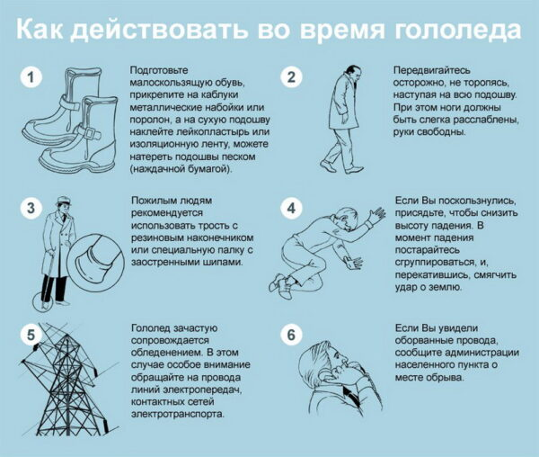

***Осторожно, сосульки!***

* Необходимо помнить, что чаще всего сосульки образуются над водостоками, поэтому эти места фасадов домов бывают особенно опасны. Их необходимо обходить стороной. Кроме того, обращайте внимание на обледенение тротуаров. Обычно более толстый слой наледи образуется под сосульками.
* Соблюдайте осторожность и по возможности не подходите близко к стенам зданий. Сход скопившейся на крыше снежной массы очень опасен! Как правило, такая масса неоднородна по своему составу и содержит как рыхлые массы подтаявшего снега, так и куски слежавшегося льда, зачастую значительного объема и массы.
* Если во время движения по тротуару вы услышали наверху подозрительный шум – нельзя останавливаться, поднимать голову и рассматривать, что там случилось. Возможно, это сход снега или ледяной глыбы. Бежать от здания тоже нельзя. Нужно как можно быстрее прижаться к стене, козырек крыши послужит укрытием.

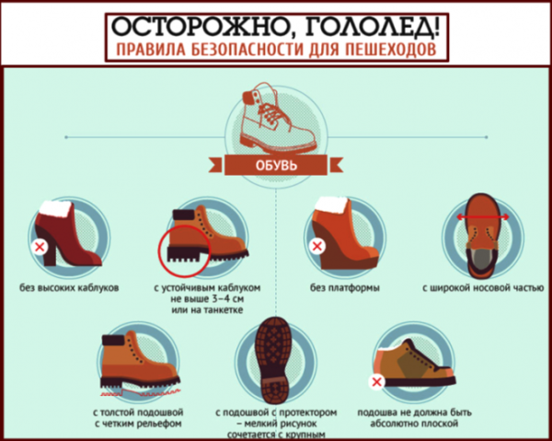

***Общие требования безопасности во время гололеда***

Гололед – это слой плотного снега, утрамбованный до твердого состояния, который образует скользкую поверхность. Умение учитывать погодные условия необходимо всем участникам дорожного движения – водителям и пешеходам.

* Во время гололеда, выходя из дома, одевайте удобную и не скользящую обувь на сплошной подошве, по возможности отказаться от ходьбы на каблуках. На обувь с гладкой подошвой можно наклеить лейкопластырь. Идите по краю проезжей части дороги, не торопитесь, обходите других пешеходов осторожно.
* Необходимо внимательно смотреть под ноги, обходить опасные места, даже если обход будет на несколько метров длиннее.
* Самые опасные места – это спуски с горок. Любую наклонную поверхность надо постараться обойти.
* При ходьбе надо наступать на всю подошву, а ноги расслабить в коленях.
* При поддержании равновесия руки должны быть свободными, поэтому лучше тяжелые сумки не носить и руки в карманы не прятать.
* Если же вы все таки упали, то в момент падения постарайтесь сгруппироваться и постарайтесь перекатиться, этим вы смягчите удар о землю.
* Помните, что падение на спину самое опасное, в этом случае может быть поврежден позвоночник и удар головой.
* Сразу не вставайте после падения, осмотрите себя, нет ли серьезных травм.
* Если получили травму, обратитесь к прохожим за помощью, а затем к врачу.
* Поднимаясь или спускаясь по ступенькам, держаться за поручни, перила. Ноги на скользкие ступеньки ставить аккуратно, немного под углом.
* Переходя через дорогу, соблюдайте правила дорожного движения, не переходите улицу и не перебегайте перед близко идущим транспортом.

**ПОМНИТЕ – проезжая часть скользкая, и торможение транспорта затруднено, возможны заносы.**

* При наличии светофора переходите только на зеленый свет.
* В гололед выбирайте более безопасный маршрут и выходите из дома заблаговременно.
* В случае падения на проезжей части дороги постарайтесь быстрее подняться и отойти на безопасное место. Если не можете подняться, попросите прохожих оказать вам помощь. Если их нет, то постарайтесь отползти на край дороги в безопасное место.
* Если произошел несчастный случай, необходимо срочно вызвать скорую медицинскую помощь по телефонам 103 или 112.

***Общие требования безопасности при падении снега, сосулек и наледи с крыши домов и зданий***

* Не приближаться к крышам зданий, с которых возможен сход снега.
* При больших снегопадах и оттепели, выходя из зданий, не задерживаться на крыльце, а быстро отходить на безопасное расстояние от здания (5 метров).
* Входя в здание, обязательно поднять голову вверх, и убедиться в отсутствии свисающих глыб снега, наледи и сосулек.
* При перемещении на улице, не ходить вдоль стен здания, а перемещаться по пешеходным дорожкам, подходя к зданию на безопасное расстояние, обязательно поднимать голову вверх, и только убедившись в отсутствии наледи, сосулек и свисающих глыб, проходить в этом месте.
* Если участок пешеходной дороги огорожен, и идет сбрасывание снега с крыш, обязательно обойти это место на безопасном расстоянии. Выполнять требования указателей или словесных объяснений работников коммунальных служб.
* После падения снега, льда с края крыши снег и лед могут сходить и с середины крыши, поэтому если на тротуаре видны следы ранее упавшего снега или ледяные холмики от воды, капавшей с сосулек, то это указывает на опасность данного места.
* Если произошел несчастный случай, необходимо оттащить пострадавшего на безопасное расстояние, оказать ему помощь, в случае необходимости срочно доставить пострадавшего в лечебное учреждение.

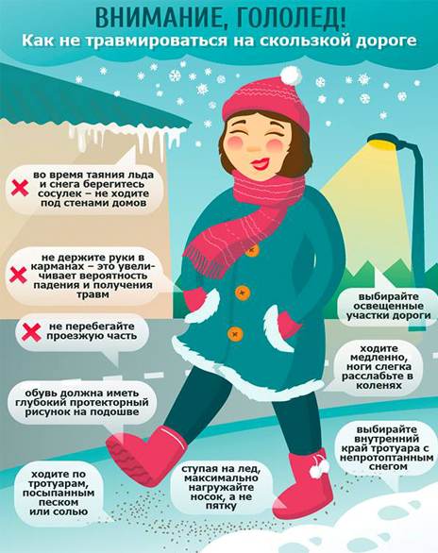

***Меры безопасности при сильном морозе***

* Старайтесь не выходить на улицу в сильный мороз. Если Вам необходимо выйти, оденьтесь потеплее, помните, что "многослойная" одежда лучше сохраняет тепло - лучше одеть несколько слоев сравнительно легкой одежды, чем одну тяжелую. Одежда не должна быть тесной. В Морозные дни старайтесь надевать одежду, изготовленную из натуральных тканей, избегайте носить одежду из шелка и синтетических тканей. Старайтесь, чтобы шея и запястья были утеплены, так как  именно через эти части тела тепло в мороз теряется наиболее интенсивно. Не забывайте, что рукавицы лучше сохраняют тепло, чем перчатки. Используйте шарфы - они хорошо защищают от холода и никогда не выходят из моды. При сильном морозе, особенно при ветре, головной убор должен быть хорошо подогнан, уши должны быть обязательно закрыты. Берегите ноги от холода, их легче всего отморозить. Обувь не должна быть тесной. Не перетягивайте ноги туго шнурками, тесемками. Обувь должна быть сухая. Лучшая обувь для сильных морозов - валенки и меховая обувь, например, унты, угги.
* Не носите на морозе металлических (в том числе золотых, серебряных) украшений - колец, сережек и т.д. Во-первых, металл остывает гораздо быстрее тела до низких температур, вследствие чего возможно "прилипание" к коже с болевыми ощущениями и холодовыми травмами. Во-вторых, кольца на пальцах затрудняют нормальную циркуляцию крови. Вообще на морозе старайтесь избегать контакта голой кожи с металлом. Родители и педагоги, на морозе металлические предметы забирают у ребенка тепло. Поэтому зимой нельзя давать детям лопатки с металлическими ручками. А металлические части санок обязательно нужно обмотать материей или закрыть одеялом. Нельзя долго кататься на каруселях и качелях, лазить по металлическим снарядам, которые установлены во дворах, на игровых площадках.

***Не рекомендуется:***

* быстро согревать отмороженные места (грелки, горячий душ, теплая ванна, интенсивное растирание, согревание у открытого огня и т.п.), так как при этом пораженные ткани, нагреваясь, но не получая из крови кислорода, чернеют и отмирают;
* растирать отмороженные участки снегом, что влечет повреждение мелкими льдинками поверхности кожи и занесение инфекции;
* употреблять для согревания алкоголь (он вызывает сначала расширение, а затем резкое сужение кровеносных сосудов, что ухудшает снабжение пораженных участков кислородом);
* натирать отмороженные участки тела жиром, так как это нарушает кожное дыхание и препятствует выводу из пор продуктов распада пораженных тканей.